

**INSTITUTO TECNOLÓGICO SUPERIOR**

**DE JESÚS CARRANZA**

**INFORME FINAL DE RESIDENCIA PROFESIONAL**

**ÁMBITO: TECNOLÓGICO**

**SOFTWARE ADMINISTRATIVO DE BIBLIOTECA PARA LA ESCUELA DE BACHILLERES “24 DE FEBRERO”**

**BACHILLERATO “24 DE FEBRERO”**

**PRESENTA: C. ARTURO SALAS HERNÁNDEZ**

**19180054**

**INGENIERÍA EN SISTEMAS COMPUTACIONALES**

**DE LA ESPECIALIDAD INGENIERÍA DE SOFTWARE**

**ISC -2010-224**

**ASESOR INTERNO: ING. AMADO LÓPEZ HILARIO**

**ASESOR EXTERNO: BIOL. YATZAMIL ROMÁN ÁNGELES**

**JESÚS CARRANZA, VER., DICIEMBRE DE 2023.**

**INFORME FINAL DE RESIDENCIA PROFESIONAL**

CAPITULO I PRELIMINARES

## Agradecimientos

Quisiera aprovechar esta oportunidad para expresar mi gratitud a todas las personas que hicieron posible la realización de este proyecto. Sin su apoyo, dedicación y contribuciones, este trabajo no habría sido posible.

En primer lugar, quiero expresar mi profundo agradecimiento a mi familia. Su amor, paciencia y apoyo incondicional fueron la base que me permitió desarrollar este proyecto y llevarlo a buenos términos.

También quiero agradecer de manera especial a mis asesores, el BIOL. Yatzamil Román Ángeles por su tiempo y su disposición de ayudar en todo momento pero sobre todo por haberme permitido realizar este proyecto en el instituto a su cargo. Por otra parte al ISC. Amado López Hilario por su orientación brindada y por sus valiosos conocimientos los cuales fueron invaluables y fundamentales para establecer las bases de este presente informe.

Finalmente agradezco profundamente a cada uno de mis docentes, gracias por su tiempo, su dedicación y por cada una de sus enseñanzas brindadas en el aula las cuales han sido parte esencial en desarrollo de mi formación profesional.

A todos y cada uno de ustedes, les agradezco de corazón su contribución y apoyo. Su participación ha sido invaluable y ha dejado una huella duradera en esta investigación.

¡Muchas gracias!

## Resumen

El presente proyecto tiene como objetivo principal la creación de un sistema administrativo de biblioteca para la escuela de bachilleres “24 de febrero”. El propósito de este sistema es optimizar la gestión y el acceso a los recursos bibliográficos disponibles, brindando a estudiantes y personal administrativo una herramienta eficiente y moderna para el control del inventario de los libros.

Para este proyecto se llevó a cabo un análisis exhaustivo de las necesidades y/o requerimientos de la biblioteca escolar. A partir de la información recabada se diseñó y desarrolló un sistema personalizado que se adapta a las necesidades específicas de dicha institución educativa.

El sistema administrativo de biblioteca creado ofrece diversas funcionalidades, incluyendo el registro y la catalogación de libros, la gestión de préstamos y devoluciones, todo esto utilizando las medidas de seguridad pertinentes para garantizar la integridad de los datos.

Además, durante el desarrollo del proyecto se llevaron a cabo pruebas exhaustivas para asegurar su funcionalidad, usabilidad y rendimiento de dicho software.

**INDICE GENERAL**

CAPITULO I PRELIMINARES ii

Agradecimientos ii

Resumen iii

CAPITULO II GENERALIDADES 6

2.1 INTRODUCCIÓN 6

2.2 DESCRIPCIÓN DE LA EMPRESA 7

2.3 PROBLEMA A RESOLVER 9

2.4 OBJETIVO GENERAL Y ESPECIFICO 10

2.4.1 OBJETIVO GENERAL 10

2.4.2 OBJETIVOS ESPECÍFICOS 10

2.5 JUSTIFICACIÓN 11

CAPITULO III MARCO TEÓRICO 12

3.1 Fundamento Teórico 13

3.1.1 ¿Qué es una base de datos? 13

3.1.2 ¿Qué …? 13

3.1.3 ¿Qué …? 13

3.1.4 ¿Qué …? 13

3.1.5 ¿Qué …? 13

3.1.6 ¿Qué …? 13

3.2 MARCO METODOLÓGICO 13

3.3 MARCO LEGAL 13

3.4 aNTECEDENTES 13

CAPÍTULO IV DESARROLLO 14

4.1 PROCEDIMIENTO Y DESCRIPCIÓN DE LAS ACTIVIDADES REALIZADAS 14

CAPÍTULO V RESULTADOS 15

5.1 RESULTADOS, PLANOS, GRAFICAS, PROTOTIPOS, MANUALES, ETC. 15

a 15

CAPÍTULO VI CONCLUSIONES Y RECOMENDACIONES 16

6.1 CONCLUSIONES 16

6.2 RECOMENDACIONES 16

CAPÍTULO VII COMPETENCIAS DESARROLLADAS 17

7.1 COMPETENCIAS DESARROLLADAS Y/O APLICADAS 17

FUENTES DE INFORMACIÓN 18

ANEXOS 19

**ÍNDICE DE ILUSTRACIONES**

Ilustración 1 Organigrama de la empresa 8

Ilustración 2 Diseño de la base de datos 22

Ilustración 3 Diagrama Entidad-Relación 28

Ilustración 4 Pseudocódigo inicio sesión 29

Ilustración 5 Pseudocódigo visualización módulo préstamos 29

Ilustración 6 Pseudocódigo registro de préstamo 30

Ilustración 7 Pseudocódigo actualizar estado préstamo 30

Ilustración 8 Pseudocódigo eliminar registro préstamo 31

Ilustración 9 Pseudocódigo visualización módulo libros 31

Ilustración 10 Pseudocódigo registro de libro 32

Ilustración 11 Pseudocódigo actualizar datos libro 33

Ilustración 12 Pseudocódigo eliminar registro libro 33

Ilustración 13 Pseudocódigo visualización módulo alumnos 34

Ilustración 14 Pseudocódigo registro de alumno 34

Ilustración 15 Pseudocódigo actualizar datos alumno 35

Ilustración 16 Pseudocódigo eliminar registro alumno 35

Ilustración 17 Diagrama de flujo 1 36

Ilustración 18 Diagrama de flujo 2 36

Ilustración 19 Diagrama de flujo 3 37

Ilustración 20 Diagrama de flujo 4 37

Ilustración 21 Diagrama de flujo 5 38

Ilustración 22 Diagrama de flujo 6 38

Ilustración 23 Diagrama de flujo 7 39

Ilustración 24 Diagrama de flujo 8 39

Ilustración 25 Diagrama de flujo 9 40

Ilustración 26 Diagrama de flujo 10 40

Ilustración 27 Diagrama de flujo 11 41

Ilustración 28 Diagrama de flujo 12 41

Ilustración 29 Diagrama de flujo 13 42

Ilustración 30 Interfaz inicio de sesión 43

Ilustración 31 Interfaz principal| 43

Ilustración 32 Interfaz del módulo préstamos 44

Ilustración 33Interfaz del módulo libros 44

Ilustración 34 Diseño modular 45

Ilustración 35 Diagrama de casos de uso 45

Ilustración 36 Diagrama de secuencia 46

ÍNDICE DE TABLAS

CAPITULO II GENERALIDADES

## INTRODUCCIÓN

En los últimos años, la tecnología ha emergido como un factor transformador en múltiples industrias, impactando de manera significativa debido a su versatilidad y aplicabilidad. Hoy en día, se ha convertido en un componente imprescindible para empresas de todos los tamaños, desde las micro hasta las macroempresas.

La adopción de sistemas digitales se ha vuelto fundamental para una gestión empresarial eficaz, permitiendo el aprovechamiento óptimo de recursos y la ejecución de tareas de manera eficiente.

El uso del software ofrece mayores ventajas en comparación con los métodos tradicionales de administración de información (libros de registro). La portabilidad, escalabilidad y capacidad de personalización de estos sistemas los posicionan como herramientas superiores. Además, su agilidad para responder a múltiples solicitudes representa una mejora significativa en los tiempos de respuesta, aspecto que es clave en un entorno que demanda respuestas precisas e inmediatas.

Los sistemas digitales nos permiten gestionar grandes cantidades de datos de forma práctica, esto no solo permite la manipulación eficiente de información masiva, sino que también permite a las empresas satisfacer rápidamente las demandas de sus usuarios. Sin esta infraestructura digital, sería prácticamente imposible para las empresas gestionar y procesar la enorme cantidad de información que estas almacenan.

En conclusión, la implementación de sistemas digitales no solo implica una modernización de procesos, sino una transformación integral en la mentalidad empresarial. Las herramientas digitales se han convertido en aliados estratégicos que permiten no solo una gestión más eficiente, sino también la generación de ventajas competitivas sostenibles.

## DESCRIPCIÓN DE LA EMPRESA

**Empresa:** Telebachillerato “24 de febrero”.

**Dirección:** Congregación Veinticuatro de febrero, Jesús Carranza, Ver., México. CP. 96950.

**Teléfono:** 924 244 5081.

**Dirección de correo electrónico:** bachillerato24@gmail.com.

**Misión:** Nuestra misión es proporcionar a los estudiantes una educación integral y de calidad, que los prepare para enfrentar los desafíos del futuro y les permita alcanzar sus metas personales y profesionales. Nos comprometemos a brindar una educación basada en valores, con un enfoque en el desarrollo de habilidades y conocimientos prácticos que los estudiantes puedan aplicar en su vida diaria.

**Visión:** Nuestra visión es ser reconocidos como una escuela líder en la formación de líderes y ciudadanos comprometidos, capaces de enfrentar los desafíos del mundo globalizado de hoy. Nos esforzamos por ser una institución educativa que fomente el desarrollo integral de nuestros estudiantes, y que promueva la innovación y la excelencia académica. Trabajamos con la comunidad educativa y nuestros socios para construir un ambiente de aprendizaje colaborativo, inclusivo y respetuoso, en el que nuestros estudiantes puedan alcanzar su máximo potencial.

**Estructura organizacional:** El telebachillerato “24 de febrero” actualmente se encuentra a cargo del Biol. Yatzamil Román Ángeles quien funge con el cargo de director general.

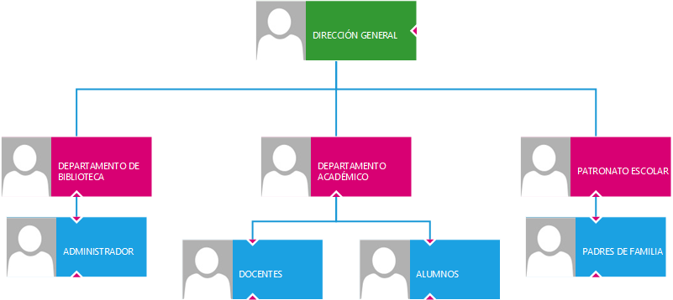

Ilustración Organigrama de la empresa

**Nombre del departamento:** Departamento de biblioteca.

## PROBLEMA A RESOLVER

Recientemente la escuela de bachilleres “24 de febrero” ubicada en el municipio de Jesús Carranza, Ver., inició con la creación de una biblioteca escolar a la cual los alumnos pueden acudir para solicitar libros prestados.

Al implementar un sistema digital, los administradores podrán acceder a un catálogo para consultar la disponibilidad de los libros en tiempo real. Esta función eliminaría la incertidumbre al permitir verificar la existencia y ubicación de los libros deseados de manera instantánea, optimizando así el proceso de solicitud. Además, la digitalización de los registros de préstamos y devoluciones garantizaría la integridad y seguridad de la información. Al almacenar estos datos en una plataforma digital segura, se reduciría significativamente el riesgo de pérdida o daño de registros debido a desastres naturales, extravíos o deterioro físico, lo que facilitaría la recuperación y consulta de información de manera rápida y eficiente en cualquier momento.

Este sistema ofrece una interfaz intuitiva y de fácil acceso para el personal de la biblioteca, lo que permite una administración más eficiente de los préstamos, seguimiento y devoluciones.

## OBJETIVO GENERAL Y ESPECIFICO

### 2.4.1 OBJETIVO GENERAL

Desarrollar e implementar un sistema de administración de biblioteca para la escuela de nivel medio superior “24 de febrero” ubicada en la congregación 24 de febrero del municipio de Jesús Carranza, Ver., con la finalidad de tener un mejor control sobre los préstamos de libros realizados por la institución.

### 2.4.2 OBJETIVOS ESPECÍFICOS

* Levantamiento de los requerimientos.
* Hacer uso de un SGBD para la administración de base de datos.
* Usar una base de datos relacional (MySQL)
* Usar la arquitectura cliente-servidor.
* Diseñar la parte del Backend (servidor) usando los lenguajes PHP y SQL.
* Diseño de interfaces de usuario amigables usando el Framework Bootstrap 5.
* Realizar pruebas y corrección de errores del sistema.
* Implementar el sistema.

## 2.5 JUSTIFICACIÓN

Actualmente la escuela de bachilleres “24 de febrero” cuenta con una biblioteca de tamaño pequeño-mediano, lo cual es preocupante para la administración a largo plazo. La ausencia de un sistema informático que permita un control efectivo de los libros genera una carga constante y repetitiva en el trabajo de los administradores. Este ciclo manual no solo es propenso a errores, sino que también plantea el riesgo de pérdida de material del instituto.

La implementación de un software administrativo de biblioteca surge como una solución imprescindible ante esta problemática. Este sistema se convierte en una herramienta fundamental para optimizar la gestión de libros, eliminando la carga manual y reduciendo significativamente los errores que podrían conllevar a pérdidas materiales.

La importancia y necesidad de este sistema se basa en los siguientes aspectos:

* **Agilización de la administración:** Un software especializado agiliza significativamente los procesos administrativos de la biblioteca, desde el registro de préstamos hasta la gestión de devoluciones, facilitando un flujo de trabajo más eficiente y reduciendo la carga operativa del personal.
* **Acceso instantáneo a la información:** La disponibilidad de datos en tiempo real permite a los administradores acceder al catálogo de la biblioteca en cualquier momento, proporcionando una visión clara sobre la disponibilidad de los libros, su ubicación y su estado.
* **Manejo apropiado de la información:** La digitalización de registros y la estructuración de una base de datos ordenada y centralizada garantizan un manejo apropiado de la información, esto facilita la búsqueda y recuperación de datos evitando así perdida de registros importantes.
* **Seguridad de los datos:** La seguridad de los datos es crucial, es por ello que utilizando un sistema digital se proporciona un entorno seguro para almacenar y gestionar información, minimizando el riesgo de pérdida o daño de registros debido a desastres naturales o errores humanos.

CAPITULO III MARCO TEÓRICO

En la actualidad, la gran mayoría de instituciones necesitan almacenar información importante en forma de registros que sean fáciles de acceder y/o manipular, es aquí donde entran los sistemas de administración que ayudan a mantener una buena gestión de los datos almacenados.

La escuela de bachilleres “24 de febrero” ubicada en la congregación 24 de febrero municipio de Jesús Carranza inició con un proyecto para la creación de una biblioteca escolar para que los alumnos puedan acudir para consultar información referente a sus actividades, dicha biblioteca se puede administrar de forma manual lo cual genera una carga de trabajo repetitiva y poco eficiente ya que a mayor demanda por parte de los alumnos los registros se vuelven difíciles de mantener.

Gracias a la implementación de sistemas digitales se agiliza la creación y manipulación de registros de una mejor manera y con tiempos de respuesta cortos haciendo uso de los recursos disponibles de una manera eficiente, pero a la vez segura.

## Fundamento Teórico

### 3.1.1 ¿Qué es una base de datos?

A

### 3.1.2 ¿Qué …?

A

### 3.1.3 ¿Qué …?

A

### 3.1.4 ¿Qué …?

A

### 3.1.5 ¿Qué …?

A

### ¿Qué …?

A

## MARCO METODOLÓGICO

A

## MARCO LEGAL

A

## aNTECEDENTES

A

CAPÍTULO IV DESARROLLO

## PROCEDIMIENTO Y DESCRIPCIÓN DE LAS ACTIVIDADES REALIZADAS

Análisis

CAPÍTULO V RESULTADOS

## RESULTADOS, PLANOS, GRAFICAS, PROTOTIPOS, MANUALES, ETC.

Resultados obtenidos mediante la aplicación de encuestas:

1. ¿Considera importante tener un buen control de los préstamos de libros realizados en la biblioteca?
2. ¿Considera factible que los administradores de la biblioteca utilicen el sistema propuesto?

R: Sí

1. ¿Cree usted que almacenar datos en medios digitales es una forma segura?

R: No

1. ¿Conoce algún sistema existente que cumpla con las características del software propuesto?

R: No

1. ¿Está a favor de implementar un sistema administrativo para la biblioteca escolar?

R: Sí

1. ¿Cree usted que es importante tener un buen control de los préstamos de libros realizados en una biblioteca?

R: Sí

1. ¿Considera que se le dará uso al sistema propuesto?

R: Sí

1. ¿Considera usted que el software propuesto cumple con características importantes de gestión?

R: Sí

1. ¿Cree usted que el software es intuitivo y fácil de operar?

R: Sí

CAPÍTULO VI CONCLUSIONES Y RECOMENDACIONES

## CONCLUSIONES

Las conclusiones se derivan de los resultados y deben redactarse de manera clara, objetiva y precisa; así mismo deben estar relacionados con los objetivos que se establecieron al inicio de la investigación y con el problema a resolver.

## RECOMENDACIONES

Las recomendaciones, en un trabajo de residencia profesional están dirigidas a proporcionar sugerencias a la luz de los resultados, es decir las recomendaciones están dirigidas a sugerencias futuras.

CAPÍTULO VII COMPETENCIAS DESARROLLADAS

## COMPETENCIAS DESARROLLADAS Y/O APLICADAS

Se sugiere que el residente considere lo siguiente:

* Asignaturas que se aplicaron y sus competencias respectivas, de acuerdo a sus planes de estudio.
* Identificar aquellas competencias que se desarrollaron durante el transcurso de la residencia.

FUENTES DE INFORMACIÓN

La lista bibliográfica de acuerdo a APA7.

ANEXOS

**REQUERIMIENTOS**

**FUNCIONALES**

**USUARIO ADMINISTRADOR:**

Tabla Requerimientos funcionales

|  |  |  |
| --- | --- | --- |
|  | **Requerimiento** | **Descripción** |
| Acceso y Seguridad | Iniciar sesión en el sistema | Se requiere obligatoriamente iniciar sesión con credenciales de administrador para acceder al panel principal para la gestión del sistema. |
| Visualización | Visualización de préstamos, libros, alumnos, etc. | El administrador podrá acceder a los diferentes módulos y visualizar los registros almacenados. |
| Búsqueda | Búsqueda de libros | El administrador podrá consultar si algún libro se encuentra dentro de la biblioteca o en dado caso consultar que libros se encuentran en estado de préstamo. |
| Gestión | Dar de alta nuevos libros | Con la sesión iniciada, el administrador podrá registrar nuevos libros dentro del sistema. |
| Dar de alta a nuevos usuarios | En caso de ser necesario se podrá dar de alta a más administradores para gestionar el sistema, estas cuentas se podrán dar de baja temporalmente una vez ya no sean requeridas. |
| Registrar prestamos | El administrador tiene la capacidad de registrar préstamos de libros y la fecha de entrega de los mismos. |
| Recibir libros | Solo usuarios con acceso al sistema pueden modificar los datos de recepción de libros (en préstamo). |
| Actualizar datos de registros | Se podrá modificar la información de los diferentes registros. Esto es útil cuando se cometen errores al momento de crear los registros o para actualizar la información de los mismos. |
| Dar de baja registros | El administrador podrá remover del sistema información que ya no se considere necesaria, como por ejemplo, cuando determinados libros, usuarios inactivos, etc. que ya no formen parte de la biblioteca. |

**NO FUNCIONALES**

**RNF1: Multiusuario.**

Aplicación multiusuario que permite la creación de múltiples cuentas de administración para mayor flexibilidad durante la gestión de la biblioteca.

**RNF2: Interfaz.**

El sistema cuenta con una interfaz intuitiva y fácil de utilizar, tiene un aspecto minimalista para no saturar al usuario con información irrelevante.

**RNF3: Seguridad.**

La información registrada en el sistema se encuentra almacenada de forma local en el equipo, evitando así que terceras personas puedan manipular los registros.

**RNF4: Escalabilidad.**

Es una herramienta altamente escalable debido a que se compone de módulos diseñados para cada tarea especifica, dichos módulos trabajan de manera independiente lo cual permite nuevas implementaciones para expandir el software.

**RNF5: Rendimiento.**

El sistema utiliza tecnologías actuales para otorgar el mejor rendimiento posible en cualquier dispositivo, logrando así operar de forma óptima y fluida.

**ENCUESTAS**

Encuesta #1:

1. ¿Considera factible que los administradores de la biblioteca utilicen el sistema propuesto?

R: Sí

1. ¿Cree usted que almacenar datos en medios digitales es una forma segura?

R: No

1. ¿Conoce algún sistema existente que cumpla con las características del software propuesto?

R: No

1. ¿Está a favor de implementar un sistema administrativo para la biblioteca escolar?

R: Sí

1. ¿Cree usted que es importante tener un buen control de los préstamos de libros realizados en una biblioteca?

R: Sí

1. ¿Considera que se le dará uso al sistema propuesto?

R: Sí

1. ¿Considera usted que el software propuesto cumple con características importantes de gestión?

R: Sí

1. ¿Cree usted que el software es intuitivo y fácil de operar?

R: Sí

**DISEÑO DE LA BASE DE DATOS**

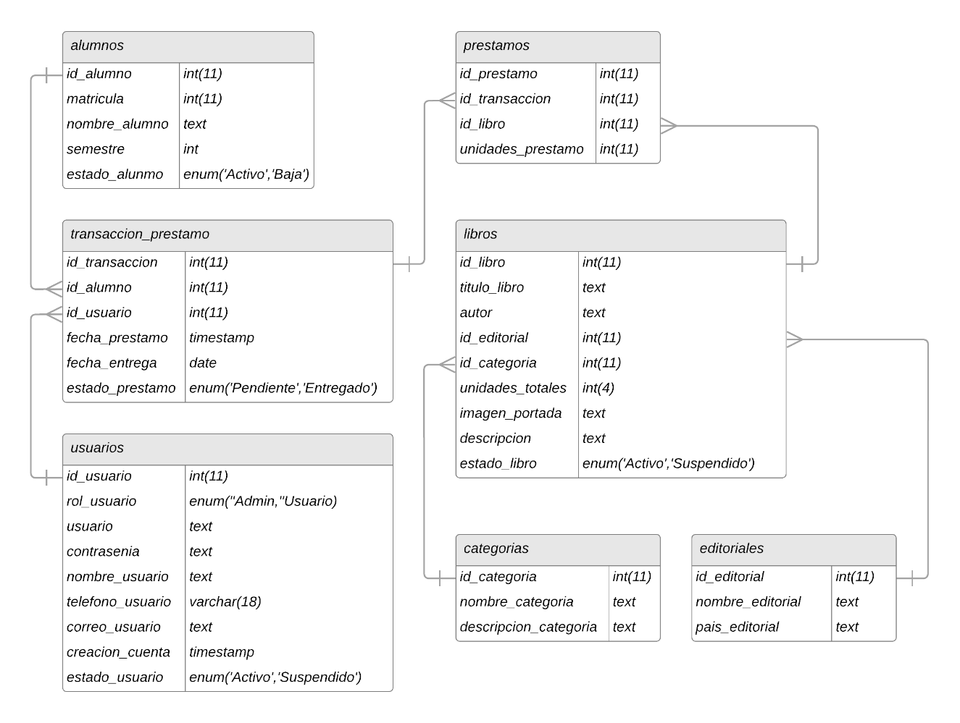

Ilustración Diseño de la base de datos

**DICCIONARIO DE DATOS**

**Tabla alumnos**

Tabla Diccionario de datos de la tabla alumnos

|  |  |  |  |  |  |
| --- | --- | --- | --- | --- | --- |
|  | **Columna** | **Tipo de dato** | **Tamaño** | **Descripción** | **NULL** |
| PK | id_alumno | int | 11 | Número de identificación para alumnos. | No |
|  | matricula | int | 11 | Matricula de los estudiantes. | No |
|  | nombre_alumno | text |  | Nombre completo del alumno. | No |
|  | semestre | int | 11 | Semestre actual del alumno. | No |
|  | estado_alumno | enum | 2 | Estatus de los alumnos (Activo/Baja) | No |

**Tabla categorias**

Tabla Diccionario de datos de la tabla categorias

|  |  |  |  |  |  |
| --- | --- | --- | --- | --- | --- |
|  | **Columna** | **Tipo de dato** | **Tamaño** | **Descripción** | **NULL** |
| PK | id_categoria | int | 11 | Número de identificación para categorías. | No |
|  | nombre_categoria | text |  | Nombre de las categorías. | No |
|  | descripcion_categoria | text |  | Breve descripción de cada categoría. | No |

**Tabla editoriales**

Tabla Diccionario de datos de la tabla editoriales

|  |  |  |  |  |  |
| --- | --- | --- | --- | --- | --- |
|  | **Columna** | **Tipo de dato** | **Tamaño** | **Descripción** | **NULL** |
| PK | id_editorial | int | 11 | Número de identificación para editoriales. | No |
|  | nombre_editorial | text |  | Nombre de las editoriales. | No |
|  | país_editorial | text |  | País de origen de las editoriales. | No |

**Tabla libros**

Tabla Diccionario de datos de la tabla libros

|  |  |  |  |  |  |
| --- | --- | --- | --- | --- | --- |
|  | **Columna** | **Tipo de dato** | **Tamaño** | **Descripción** | **NULL** |
| PK | id_libro | int | 11 | Número de identificación para libros. | No |
|  | titulo_libro | text |  | Título de los libros. | No |
|  | autor | text |  | Autor o autores de los libros. |  |
| FK | id_editorial | int | 11 | Número de identificación para las editoriales. | No |
| FK | id_categoria | int | 11 | Número de identificación para las categorías. | No |
|  | unidades_totales | int | 4 | Unidades totales de cada libro. | No |
|  | unidades_restantes | int | 11 | Unidades disponibles para préstamos. | No |
|  | imagen_portada | text |  | Imagen de portada y referencia del libro. | No |
|  | descripcion | text |  | Breve descripción de los libros. | No |
|  | estado_libro | enum | 2 | Estatus de los libros (Activo/Inactivo) | No |

**Tabla prestamos**

Tabla Diccionario de datos de la tabla prestamos

|  |  |  |  |  |  |
| --- | --- | --- | --- | --- | --- |
|  | **Columna** | **Tipo de dato** | **Tamaño** | **Descripción** | **NULL** |
| PK | id_prestamo | int | 11 | Número de identificación para préstamos. | No |
| FK | id_transaccion | int | 11 | Número de identificación para transacciones. | No |
| FK | id_libro | int | 11 | Número de identificación para libros. | No |
|  | unidades_prestamo | int | 11 | Cantidad de libros prestados. | No |

**Tabla transaccion_prestamo**

Tabla Diccionario de datos de la tabla transaccion_prestamo

|  |  |  |  |  |  |
| --- | --- | --- | --- | --- | --- |
|  | **Columna** | **Tipo de dato** | **Tamaño** | **Descripción** | **NULL** |
| PK | id_transaccion | int | 11 | Número de identificación para transacciones de préstamo. | No |
| FK | id_alumno | int | 11 | Número de identificación para alumnos. | No |
| FK | id_usuario | int | 11 | Número de identificación para usuarios. | No |
|  | fecha_prestamo | timestamp |  | Fecha de registro del préstamo. | No |
|  | fecha_entrega | date |  | Fecha estimada de devolución. | No |
|  | estado_prestamo | enum | 2 | Estatus de los prestamos (Pendiente/Entregado) |  |

**Tabla usuarios**

Tabla Diccionario de datos de la tabla usuarios

|  |  |  |  |  |  |
| --- | --- | --- | --- | --- | --- |
|  | **Columna** | **Tipo de dato** | **Tamaño** | **Descripción** | **NULL** |
| PK | id_usuario | int | 11 | Número de identificación para usuarios. | No |
|  | rol­­_usuario | enum | 2 | Nivel de privilegio de los usuarios. | No |
|  | usuario | text |  | Nombre corto de usuario (para iniciar sesión) | No |
|  | contrasenia | text |  | Contraseña de los usuarios. | No |
|  | nombre_usuario | text |  | Nombre completo de los usuarios. | No |
|  | teléfono_usuario | varchar | 18 | Teléfono de contacto. | No |
|  | correo_usuario | text |  | Correo de contacto. | No |
|  | creacion_cuenta | timestamp |  | Fecha de creación de las cuentas. | No |
|  | estado_usuario | enum | 2 | Estatus de los usuarios (Activo/Suspendido) | No |

**DIAGRAMA ENTIDAD-RELACIÓN**

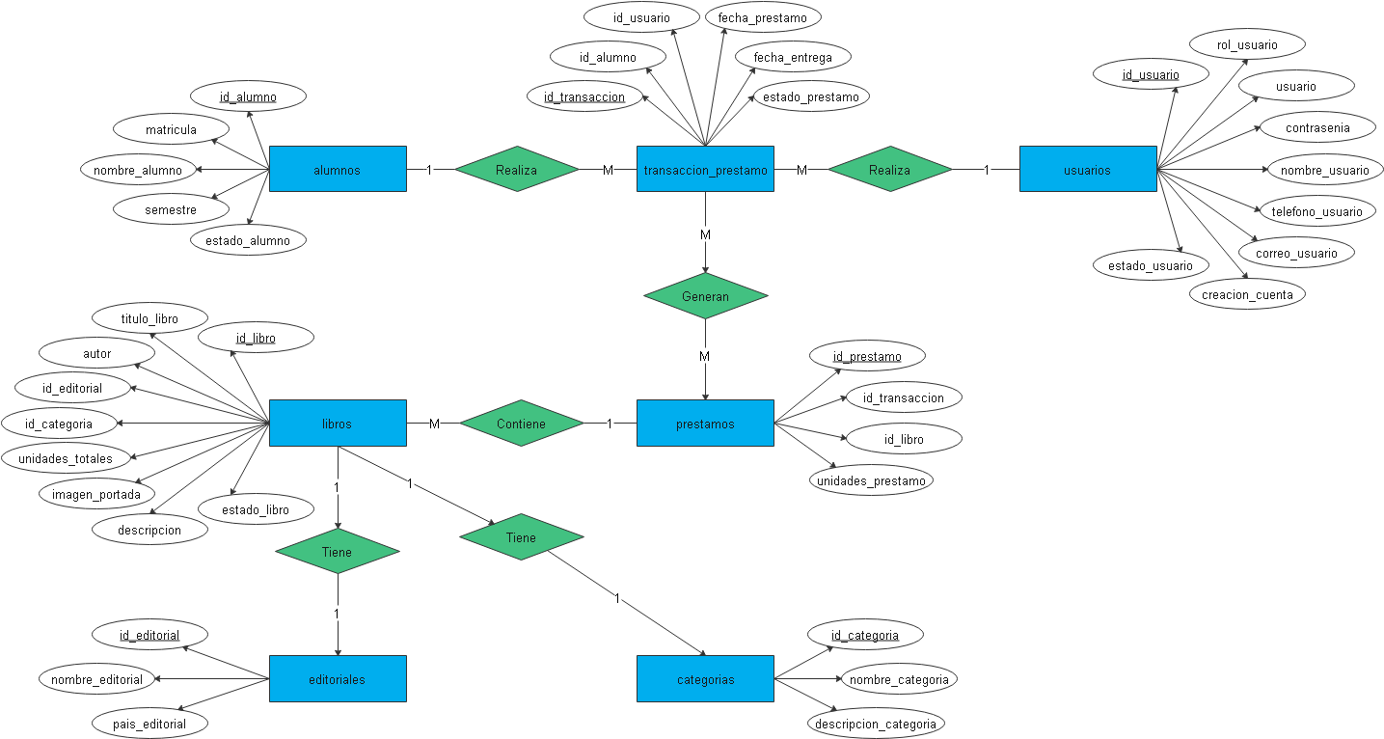

Ilustración Diagrama Entidad-Relación

**PSEUDOCÓDIGOS**

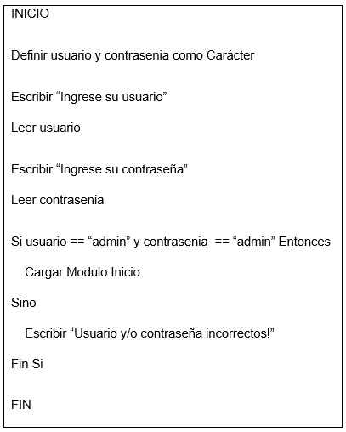ALGORITMO PARA INICIO DE SESIÓN.

Ilustración Pseudocódigo inicio sesión

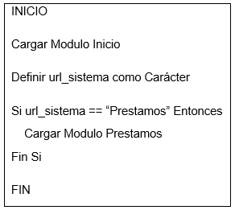ALGORITMO PARA VISUALIZAR LISTA DE PRÉSTAMOS.

Ilustración Pseudocódigo visualización módulo préstamos

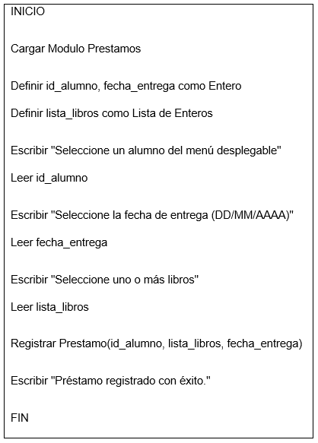ALGORITMO PARA REGISTRAR PRÉSTAMO.

Ilustración Pseudocódigo registro de préstamo

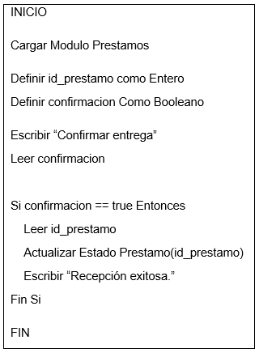ALGORITMO PARA ACTUALIZAR ESTADO DE PRÉSTAMO.

Ilustración Pseudocódigo actualizar estado préstamo

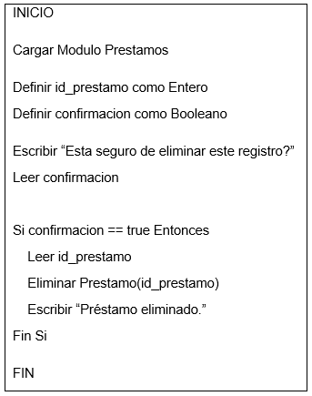ALGORITMO PARA ELIMINAR REGISTRO DE PRÉSTAMO.

Ilustración Pseudocódigo eliminar registro préstamo

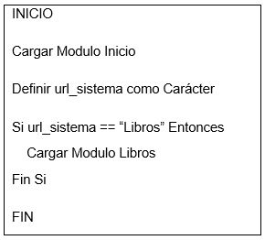ALGORITMO PARA VISUALIZAR LISTA DE LIBROS.

Ilustración Pseudocódigo visualización módulo libros

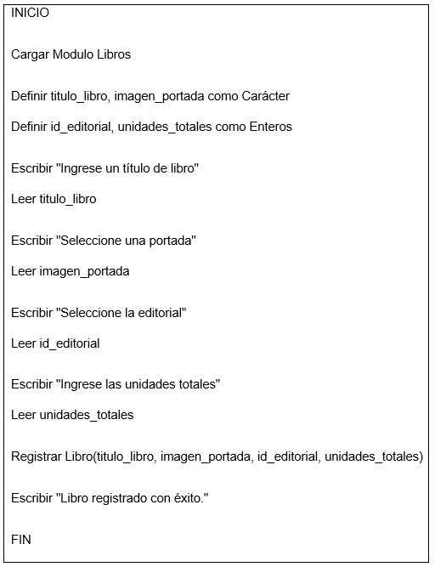ALGORITMO PARA AGREGAR LIBRO.

Ilustración Pseudocódigo registro de libro

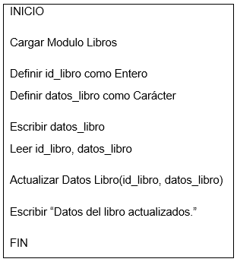ALGORITMO PARA ACTUALIZAR DATOS DE LIBRO.

Ilustración Pseudocódigo actualizar datos libro

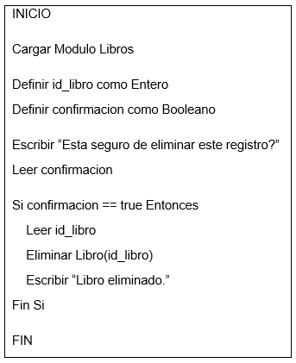ALGORITMO PARA ELIMINAR REGISTRO DE LIBRO.

Ilustración Pseudocódigo eliminar registro libro

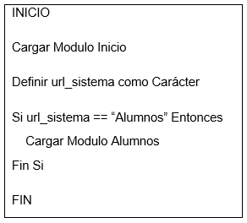ALGORITMO PARA VISUALIZAR LISTA DE ALUMNOS.

Ilustración Pseudocódigo visualización módulo alumnos

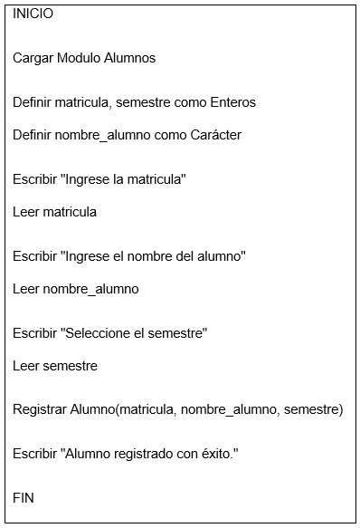ALGORITMO PARA REGISTRAR ALUMNO.

Ilustración Pseudocódigo registro de alumno

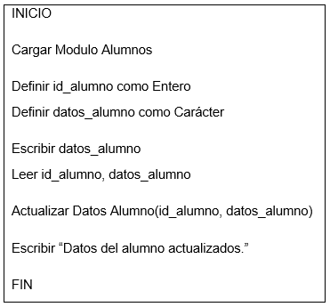ALGORITMO PARA ACTUALIZAR DATOS DE ALUMNO.

Ilustración Pseudocódigo actualizar datos alumno

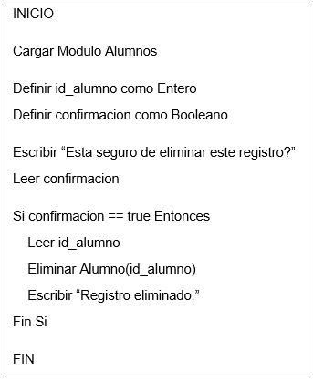ALGORITMO PARA ELIMINAR REGISTRO DE ALUMNO.

Ilustración Pseudocódigo eliminar registro alumno

**DIAGRAMAS DE FLUJO**

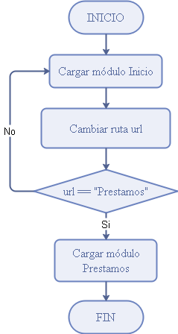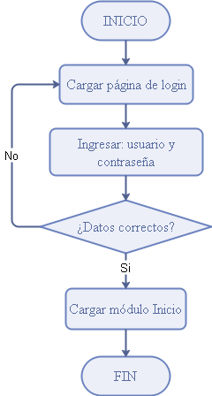DIAGRAMA DE FLUJO PARA INICIO DE SESIÓN.

Ilustración Diagrama de flujo 1

Ilustración Diagrama de flujo 2

DIAGRAMA DE FLUJO PARA VISUALIZAR LISTA DE PRÉSTAMOS.

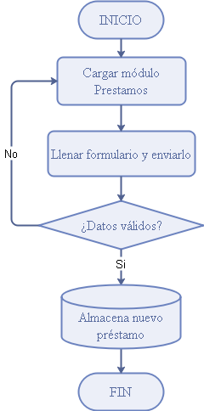DIAGRAMA DE FLUJO PARA REGISTRAR PRÉSTAMO.

Ilustración Diagrama de flujo 3

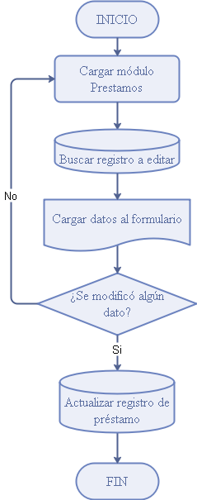DIAGRAMA DE FLUJO PARA ACTUALIZAR ESTADO DE PRÉSTAMO.

Ilustración Diagrama de flujo 4

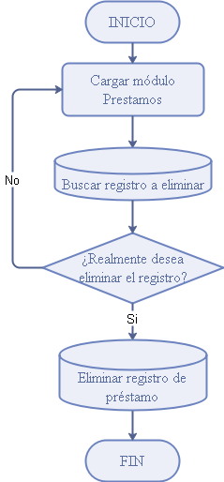DIAGRAMA DE FLUJO PARA ELIMINAR REGISTRO DE PRÉSTAMO.

Ilustración Diagrama de flujo 5

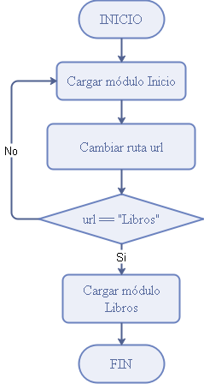DIAGRAMA DE FLUJO PARA VISUALIZAR LISTA DE LIBROS.

Ilustración Diagrama de flujo 6

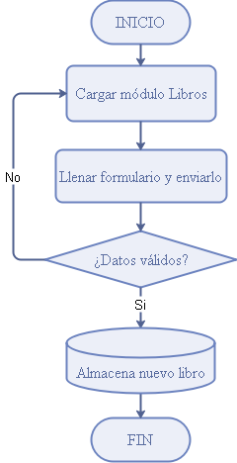DIAGRAMA DE FLUJO PARA AGREGAR LIBRO.

Ilustración Diagrama de flujo 7

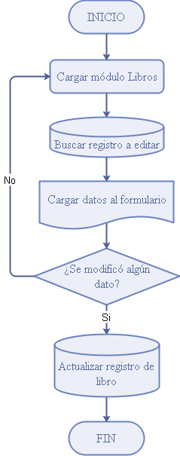DIAGRAMA DE FLUJO PARA ACTUALIZAR DATOS DE LIBRO.

Ilustración Diagrama de flujo 8

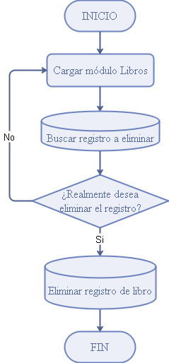DIAGRAMA DE FLUJO PARA ELIMINAR REGISTRO DE LIBRO.

Ilustración Diagrama de flujo 9

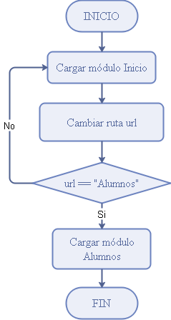DIAGRAMA DE FLUJO PARA VISUALIZAR LISTA DE ALUMNOS.

Ilustración Diagrama de flujo 10

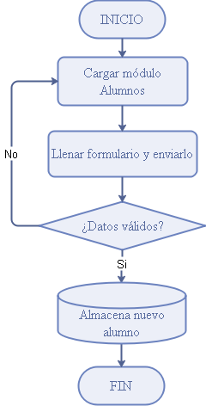DIAGRAMA DE FLUJO PARA REGISTRAR ALUMNO.

Ilustración Diagrama de flujo 11

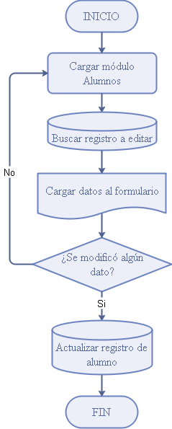DIAGRAMA DE FLUJO PARA ACTUALIZAR DATOS DE ALUMNO.

Ilustración Diagrama de flujo 12

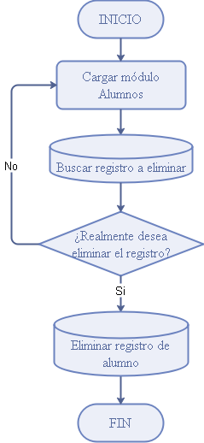DIAGRAMA DE FLUJO PARA ELIMINAR REGISTRO DE ALUMNO.

Ilustración Diagrama de flujo 13

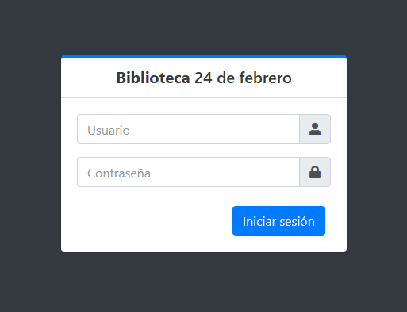**DISEÑO DE INTERFACES**

Ilustración Interfaz inicio de sesión

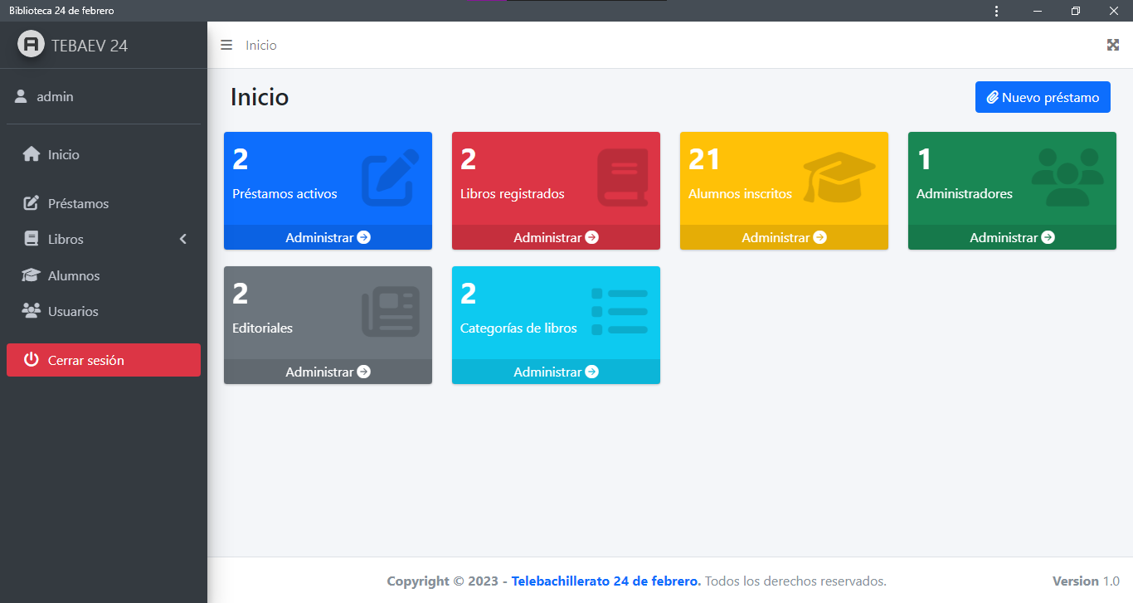

Ilustración Interfaz principal|

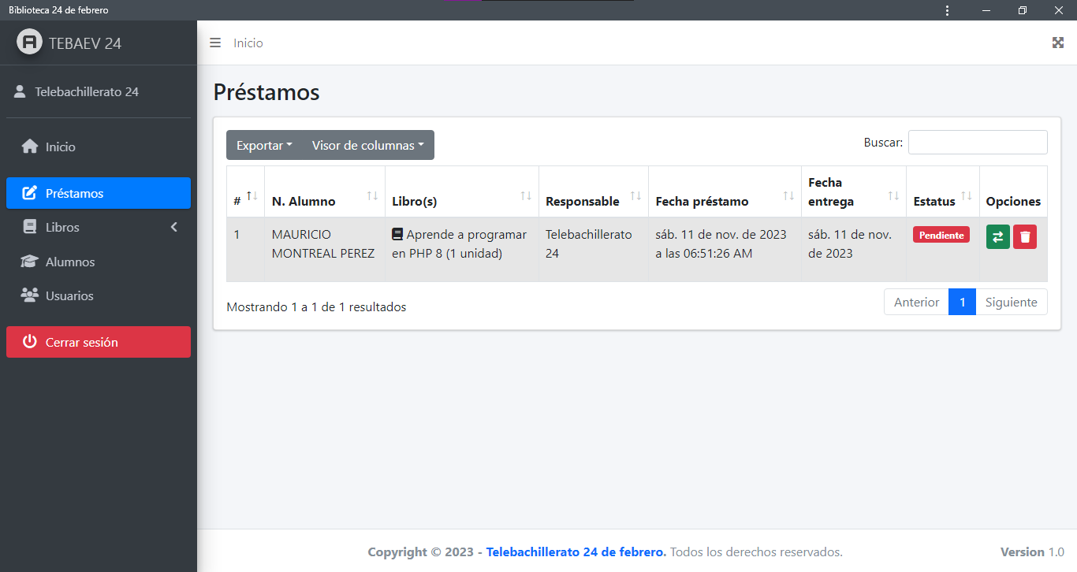

Ilustración Interfaz del módulo préstamos

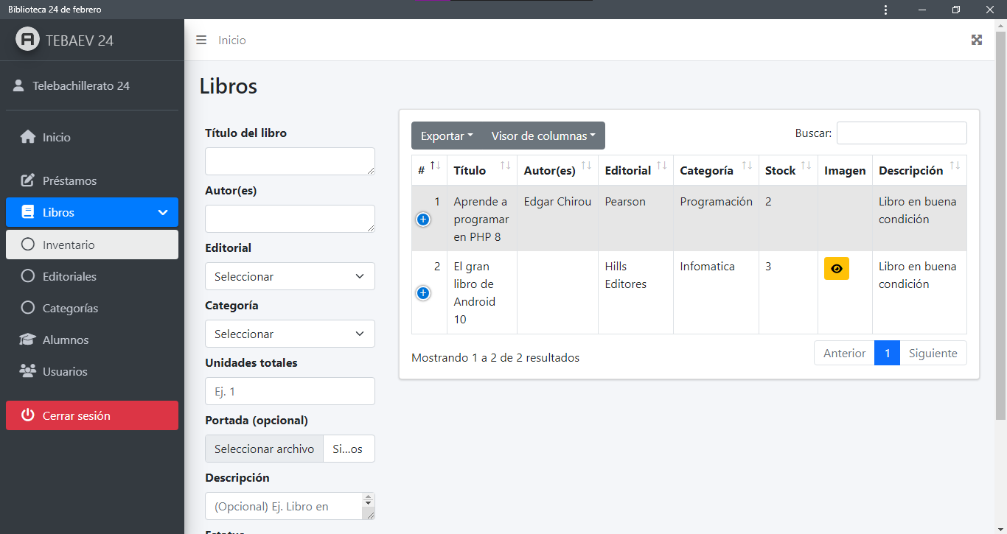

Ilustración Interfaz del módulo libros

**DISEÑO MODULAR**

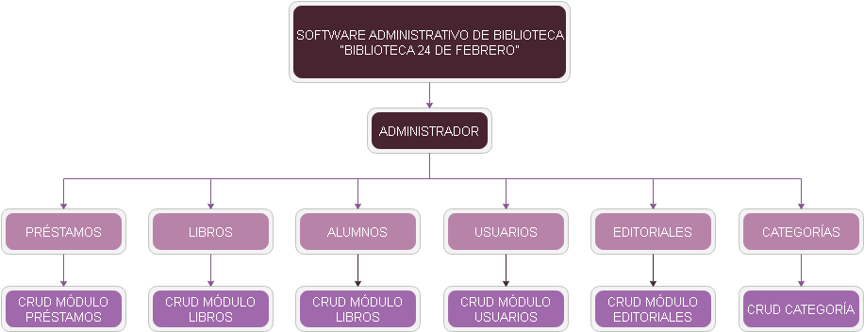

Ilustración Diseño modular

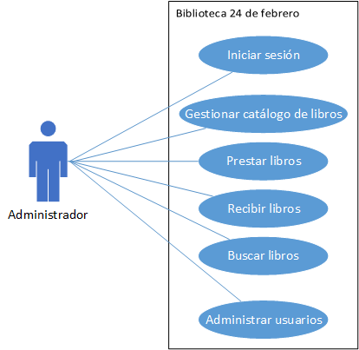**DIAGRAMAS DE CASO DE USO**

Ilustración Diagrama de casos de uso

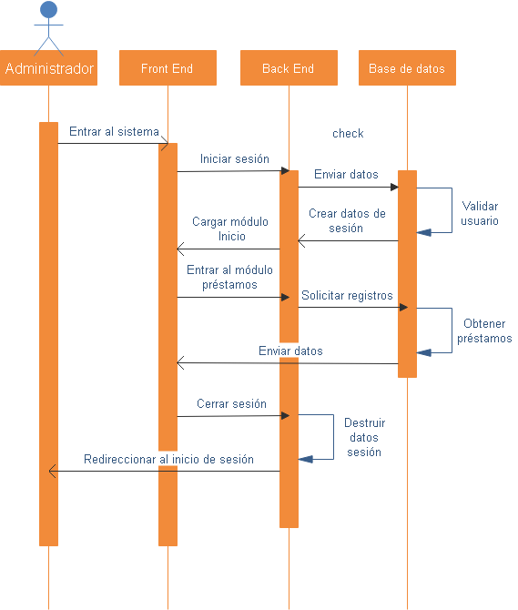**DIAGRAMA DE SECUENCIA**

Ilustración Diagrama de secuencia

**CORRECCIÓN DE ERRORES**

Pendiente próximas semanas